- приказ Министерства здравоохранения и социального развития РФ от 26 января 2009 г. № 19н «О рекомендуемом образце добровольного информированного согласия на проведение профилактических прививок детям или отказа от них»;
- приказ Минздрава РФ от 21.03.2003 № 109 «О совершенствовании противотуберкулезных мероприятий в Российской Федерации»;
- Постановление Роспотребнадзора от 22 октября 2013г. № 60 «Об утверждении санитарно-эпидемиологических правил СП 3.1.2.3114-13 «Профилактика туберкулеза»;
- письмо Министерства здравоохранения Краснодарского края от 12.11.2019г. № 48-19980/19-02.1-32 «Об отказах от туберкулинодиагностики».

- Основные понятия:
Туберкулез – инфекционное заболевание, вызываемое микобактериями туберкулеза;
Активная форма туберкулеза – туберкулез, признаки активности процесса которого установлены в результате проведения клинических, лабораторных, рентгенологических исследований;
Заразная форма туберкулеза - активная форма туберкулеза, при которой происходит выделение микобактерий туберкулеза;
Больной туберкулезом – больной активной формой туберкулеза;
Лицо с подозрением на туберкулез – лицо, у которого при оказании медицинской помощи или проведении медицинского осмотра, диспансеризации выявлены признаки возможного заболевания туберкулезом, при наличии которых требуется проведение дополнительного обследования указанного лица и (или) установление диспансерного наблюдения;
Лицо, находящееся или находившееся в контакте с источником туберкулеза, -лицо которое по месту жительства, месту пребывания (нахождения), месту работы или учебы, месту отбывания наказания либо в месте содержания под стражей состоит или состояло в контакте с больным туберкулезом или с больным туберкулезом сельскохозяйственным животным;
Противотуберкулезная помощь – совокупность социальных, медицинских, санитарно-гигиенических и противоэпидемических мероприятий, направленных на выявление, обследование и лечение, в том числе обязательные обследование и лечение, диспансерное наблюдение и медицинскую реабилитацию больных туберкулезом и проводимых при оказании медицинской помощи в амбулаторных или стационарных условиях в порядке, установленном настоящим Федеральным законом, другими федеральными законами и иными нормативными правовыми актами Российской Федерации, а также законами и иными нормативными правовыми субъектов Российской Федерации;
Профилактика туберкулеза – комплекс мероприятий, направленных на предупреждение возникновения, распространения туберкулеза, а также раннее его выявление;
Медицинские противотуберкулезные организации – медицинские организации, оказывающие противотуберкулезную помощь и осуществляющие профилактику туберкулеза.
Туберкулез, наряду с такими заболеваниями как СПИД, гепатиты В и С, относится к инфекционным заболеваниям, включенным постановлением Правительства Российской Федерации от 01.12.2004 № 715 в Перечень социально значимых заболеваний и заболеваний, представляющих опасность для окружающих, на основании того, что он характеризуется тяжелым течением, высоким уровнем смертности и инвалидности, быстрым распространением среди населения.

- Распределение компетенций в соответствии с законодательными нормами.
Образовательное учреждение | Учреждение здравоохранения
Письмо Минздрава РФ от 07.04.2017 № 15-2/10/2-2343 (клинические рекомендации «Выявление и диагностика туберкулеза у детей и обучающихся, поступающих в образовательные организации»)
Письмо на имя руководителя ГБУЗ ГП № 8 о необходимости приглашения на заседание врачебной комиссии лица, отказавшегося от проведения внутрикожных проб ребенка на тубинфекцию | Алгоритм ведения детей, поступающих, (посещающих) в образовательные учреждения, в случае отказа от иммуно-диагностики.  1).Отказ от внутрикожных иммунологических проб.  2).Информация для пациента.  3).Акт «Об отказе законного представителя оформлять письменный отказ от проведения обследования ребенка на туберкулезную инфекцию.
Конституция РФ
- каждый имеет право на охрану здоровья (ст. 41);
- каждый имеет право на благоприятную окружающую среду (ст.42);
- осуществление прав человека и гражданина не должно нарушать права и свободы других лиц (ст.17).
Федеральный закон «Об основах охраны здоровья граждан в Российской Федерации» от 21.11.2011г. № 323.
 | Право участвовать в разработке клинических рекомендаций
Соблюдение прав граждан в сфере охраны здоровья и обеспечение связанных с этими правами государственных гарантий, приоритет охраны здоровья, приоритет профилактики в сфере охраны здоровья
Федеральный закон от 17.09.1998 № 157-ФЗ «Об
иммунопрофилактике инфекционных болезней»
Отказ в приеме граждан возможен только в случае возникновения массовых инфекционных заболеваний или при угрозе возникновения эпидемий | Взаимодействие с фтизиатром
Предупреждение о рисках отсутствия профилактических прививок (приложение 9)
Федеральный закон № 273 от 29.12.2019г «Об образовании
в Российской Федерации»
- создание условий для охраны и укрепления здоровья;  - создание безопасных условий обучения, воспитания;  - присмотр и уход за обучающимися;  - содержание обучающихся в соответствии с установленными нормами, обеспечивающими жизнь и здоровье обучающихся, работников образовательных организаций;  - соблюдать права и свободы обучающихся, работников;  - предусмотреть различные формы получения образования и формы обучения | График иммунопрофилактики.  График медосмотров.  График диспансеризации.
Зачисление ребенка в МБОУ СОШ № 50, не обследованного на туберкулезную инфекцию | Выдача справки или медицинского заключения об отсутствии активной формы туберкулеза при отказе родителей (законных представителей) от иммунодиагностики или любого иного отказа, позволяющего исключить заболевание туберкулезом
Федеральный закон от 30.03.1999 № 52-ФЗ «О санитарно-эпидемиологическом благополучии населения»
Обеспечение санитарно-эпидемиологического благополучия населения как одного из основных условий реализации конституционных прав граждан на охрану здоровья и благополучную окружающую среду
Ст.10 (для родителей).
- обязанность выполнять требования санитарного законодательства, а также постановлений, предписаний, осуществляющих федеральный государственный санитарно-эпидемиологический надзор;
- заботиться о здоровье, гигиеническом воспитании и об обучении детей;
- не осуществлять действия, влекущие за собой нарушение прав других граждан на охрану здоровья и благополучную среду обитания.
Решение Верховного Суда от 18.04.2019г. № АКПИ 19-115
 | Выдача справки или медицинского заключения фтизиатра
Санитарные правила 3.1.2.3114-13
В адрес родителей (законных представителей) обучающихся направляется письмо (приложение 6). Копия с отметкой помещается в личное дело, передается соцпедагогу. В случае неявки родителей (законных представителей) в день, указанный, как день изменения формы получения образования, соцпедагогом в ОПДН направляется письмо о том, что родители (законные представители) несовершеннолетнего препятствуют реализации права ребенка на получение образования.  В адрес родителей детей, не прошедших тубдиагностику направляется письмо об условиях допуска в детскую организацию (приложение 7). Издается приказ о не допуске в детскую организацию (приложение 8). Копия помещается в личное дело, передается соцпедагогу. | Направление на консультацию в противотуберкулезный диспансер.  За 5 дней до истечения срока продолжительностью в месяц на имя директора школы подается докладная записка (приложение 5). Копия помещается в ИМК, личное дело, передается соцпедагогу.
Приказ Минздравсоцразвития РФ от 26.01.2009 № 19н
«О рекомендуемом образце добровольного информируемого согласия
на проведение профилактических прививок детям или отказа от них»
Утверждается форма добровольного информируемого согласия на проведение профилактических прививок детям или отказа от них
Письмо Министерства здравоохранения Краснодарского края от 12.11.2019
№ 4819980/19-02.1-32 «Об отказах от туберкулинодиагностики»
Медосмотры без наличия или отсутствия жалоб у ребенка.
Объем диагностического обследования:
иммунодиагностика,
рентгенологическое обследование органов грудной клетки.
Назначение альтернативных методов обследования с целью туберкулеза легких у ребенка.
Заключение фтизиатра о невозможности исключения локальной формы туберкулеза органов дыхания.

1 ЭТАП

Прием/зачисление в школу
до начала учебного года

Директор школы:
- принимает заявление о приеме/зачислении несовершеннолетних в школу;
- принимает ИМК, предоставленную по усмотрению родителей (законных представителей) несовершеннолетних обучающихся;
- принимает/зачисляет ребенка, не имеющего ИМК;
- проверяет наличие информации в разделе 5,5, 5.6 ИМК;
- выдает письменное оповещение родителям (законным представителям) несовершеннолетних обучающихся в случае отсутствия ИМК или отсутствия информации 5.5, 5.6 в ИМК. Копии подписанного оповещения хранятся в личном деле обучающегося (приложение 1).
- вручает всем, кто не предоставил ИМК или написал отказ от прививок оповещение о рисках (приложение 2), информацию для пациента (приложение 3).
Заместитель директора, ответственный за прием обучающихся в 1 класс:
- запрашивает до 25.08 текущего года в медпункте списки о тех, кто не предоставил информацию о тубдиагностике (достаточно отметки в списках учеников класса).
Заместитель директора, ответственный за организацию медицинского сопровождения обучающихся в ходе УВП:
- запрашивает в медпункте списки обучающихся из числа принятых в школу летом, у которых отсутствует информация о тубдиагностике.
Оба заместителя директора:
- поручают классным руководителям вручить письменные оповещения родителям (законным представителям) обучающихся (приложение 1), в т.ч. повторно. Копии подписанного оповещения хранятся в личном деле, а также передаются соцпедагогу. Классные руководители регистрируют оповещение в книге регистрации исходящих документов в приемной директора.
Заместитель директора, ответственный за организацию медсопровождения УВП, не позднее 31.08 текущего года издает приказ (приложение 4). Хранится в личном деле каждого ученика. Копия приказ передается соцпедагогу. Оформляет приказ о допуске в детское учреждение по факту предоставления информации (приложения 5).
Классный руководитель:
- приглашает до 01.09 текущего года родителей (законных представителей) обучающихся, не имеющих допуска в детское учреждение, и под роспись знакомит с приказом;
- контролирует факт отсутствия обучающегося без допуска в школе;
- отражает факт нарушения прав ребенка в характеристике при отсутствии данных о тубдиагностике в течение недели после подписания родителями (законными представителями) обучающихся, ставит в известность директора (приложение 6). Хранится в личном деле, у соцпедагога;
- ведет учет отсутствующего ребенка в категории по «уважительной причине».
Социальный педагог:
- направляет письмо в ОПДН о нарушении родителями (законными представителями) ребенка его прав на образование и охрану здоровья. Хранится в личном деле, у соцпедагога.

II ЭТАП

Прием/зачисление в школу
с 01.09 по 25.05 текущего учебного года

Директор школы:
- принимает заявление о приеме/зачислении несовершеннолетних в школу;
- принимает ИМК, предоставленную по усмотрению родителей (законных представителей) несовершеннолетних обучающихся;
- принимает ребенка, не имеющего ИМК;
- проверяет наличие информации в разделе 5,5, 5.6 ИМК;
- выдает письменное оповещение родителям (законным представителям) несовершеннолетних обучающихся в случае отсутствия ИМК или отсутствия информации 5.5, 5.6 в ИМК. Копии подписанного оповещения хранятся в личном деле обучающегося (приложение 7);
- вручает информацию для пациента (приложение 3);
- вручает всем, кто не предоставил ИМК или написал отказ от прививок оповещение о рисках (приложение 2). Копия хранится в личном деле, ИМ, у соцпедагога;
- в ходе приема оформляет приказ об отсутствии допуска в детское учреждение (хранится в личном деле, у соцпедагога, ИМК) (приложение 4). Знакомит под роспись с ним родителей (законных представителей).
Классный руководитель:
- контролирует факт отсутствия обучающегося без допуска в школе;
- при отсутствии данных о тубдиагностике в течение недели после подписания родителями (законными представителями) обучающихся, ставит в известность директора (приложение 6). Хранится в личном деле, у соцпедагога;
- ведет учет отсутствующих учеников в категории «по уважительной причине». Факт нарушения прав ребенка на получение обязательного общего образования и охрану здоровья отражает в характеристике ребенка и его семьи.
Заместитель директора, куратор параллели классов:
- в ходе индивидуальной встречи с родителями (законными представителями) обучающихся, не имеющих допуска в детское учреждение, вручает письмо о необходимости выбора формы обучения необследованного ребенка (приложение 8). Оповещение регистрируется как исходящий документ. Хранится в личном деле ученика. Копия передается соцпедагогу. Издает приказ о допуске ребенка в детское учреждение по поступлении информации (приложение 5). Хранится в личном деле, у соцпедагога.
Заместитель директора, отвечающий за соответственную форму обучения:
- организует ее по факту предоставления документов, наличия заявления одного из родителей.
Заместитель директора по воспитательной работе:
- организует заседание Совета профилактики (ШВР) с приглашением родителей (законных представителей) обучающихся из этой категории.
Социальный педагог:
- направляет письмо в ОПДН о нарушении родителями (законными представителями) ребенка его прав на образование и охрану здоровья. Хранится в личном деле, у соцпедагога.

III ЭТАП
По графику тубпрофилактики

Медицинский работник:
- собирает письменные согласия или отказы от иммунопрофилактики (приложение 9). Отказ помещается в ИМК, копия передается соцпедагогу, в личное дело;
- вручает отказнику информацию для пациента (приложение 3). Копия помещается в ИМК;
- вручает отказнику информацию об альтернативных методах обследования с целью исключения туберкулеза легких у ребенка (приложение 10). Копия хранится в ИМК, личном деле, передается соцпедагогу;
- приглашает заместителя директора, курирующего вопросы медицинского сопровождения УВП, для составления акта о случае отказа написать отказ от тубдиагностики (приложение 11). Копии хранятся в личном деле, у соцпедагога, ИМК.
Заместитель директора:
- направляет в адрес руководителя обслуживающего учреждения здравоохранения (ГП № 8) (приложение 12). Копии хранятся в личном деле каждого ученика, у соцпедагога, в ИМК каждого обучающегося;
- вручает отказнику письмо о порядке диагностики на заболевание туберкулезом в случае отказа (приложение 13). Копии хранятся в личном деле, у соцпедагога;
- издает приказ об отсутствии допуска в детское учреждение и знакомит родителей с его содержанием (приложение 4). Копии хранятся в личном деле, ИМК, у соцпедагога;
- издает приказ о допуске в детское учреждение по факту поступления информации (приложение 5);
- вручает информацию о выборе формы обучения (приложение 8). Копии хранятся в личном деле, ИМК, у соцпедагога.
Классный руководитель отражает событие в характеристике обучающегося.
Социальный педагог:
- направляет письмо в ОПДН о нарушении родителями (законными представителями) ребенка его прав на образование и охрану здоровья. Хранится в личном деле, у соцпедагога.

IV ЭТАП
Медико-педагогическое сопровождение обучающихся,
прошедших вакцинацию

Медработник:
- направляет несовершеннолетних по показателям диагностики к фтизиатру, регистрирует дату направления, ведет мониторинг своевременного предоставления родителям (законным представителям) обучающихся заключения фтизиатра;
- в день истечения срока предоставления заключения фтизиатра подает директору МБОУ СОШ № 50 докладную записку (приложение 14). Копия хранится в личном деле, ИМК, у соцпедагога.
Заместитель директора:
- вручает письмо родителям (законным представителям)обучающегося об отсутствии допуска в детское учреждение (приложение 15). Копия хранится в личном деле, ИМК, у соцпедагога;
- издает приказ об отсутствии допуска (приложение 4), знакомит с ним родителей (законных представителей) обучающегося. Копия хранится в личном деле, ИМК, у соцпедагога;
- издает приказ о допуске по факту поступления информации (приложение 5)
- вручает:
информацию о рисках (приложение 2);
информацию о выборе формы обучения (приложение 8);
информацию для пациента (приложение 8).
Копии с отметкой о получении хранятся в личном деле, ИМК, у соцпедагога.
Соцпедагог направляет письмо в ОПДН. Копия хранится в личном деле, у соцпедагога.

V ЭТАП
Медико-педагогическое сопровождение обучающихся,
принятых/зачисленных на обучение до утверждения
данного документа

Медработник оформляет докладную записку на имя директора об обучающихся, не имеющих данных о тубдиагностике (приложение 16).
Копия хранится в личном деле каждого обучающегося, ИМК, у соцпедагога,
Заместитель директора приглашает родителей (законных представителей) обучающихся и вручает им приложения 1,2,3,8.
Издает приказ о допуске (приложение 5)
Знакомит с приказом (приложение 3 ).
Соцпедагог отправляет письмо в ОПДН о нарушении прав ребенка.
Все документы хранятся в личном деле, ИМК, у соцпедагога.

МУНИЦИПАЛЬНОЕ БЮДЖЕТНОЕ  ОБЩЕОБРАЗОВАТЕЛЬНОЕ УЧРЕЖДЕНИЕ  МУНИЦИПАЛЬНОГО ОБРАЗОВАНИЯ  ГОРОД КРАСНОДАР  СРЕДНЯЯ ОБЩЕОБРАЗОВАТЕЛЬНАЯ  ШКОЛА № 50  (МБОУ СОШ № 50)  Российская Федерация, 350031,гор. Краснодар  Берёзовский сельский округ  п. Берёзовый, ул.Целиноградская, 1  тел/факс (861) 2-113-320  e-mail:school50@kubannet.ru  http:// school50kubannet.ru  ОКПО 39749435 ОГРН 10223001921684  ИНН 2311028933 КПП 231101001  Исх. от ________ 20____г.  на №__________ от __________________ |  | Приложение 1

Уважаемые родители (законные представители)
_________________________________________________
(ФИО несовершеннолетнего в родительном падеже)

Согласно Постановлению Роспотребнадзора и ГГСВ РФ от 22.10.2013г. № 60 Ваш/а сын/дочь не может быть допущен/а в детское учреждение в связи с отсутствием данных о тубдиагностике.
Тубдиагностика несовершеннолетнего осуществляется в порядке, который регламентируется письмом Минздрава РФ от 07.04.2017г. № 15-2/10/2-2343.
Информация о результатах тубдиагностики может быть представлена в индивидуальной медицинской карте Вашего ребенка.
Учебные занятия в 20___/20___ учебном году начнутся с «____»_____20__г.

Директор МБОУ СОШ № 50 _________________/______________________/

Получил/а «___»________20___ г.

_____________________/____________________________________________
подпись ФИО полностью

С опытом судебной практики по данному вопросу Вы можете ознакомиться, изучив решения Верховного суда от 18.04.2019г. (дело № АКПИ 19-115) и от 17.02.2015г. (дело № АКПИ 14-1454).

Приложение 2

Уважаемые родители!

В соответствии с ч. 2 ст.5 Федерального закона от 17.09.1998 № 157-ФЗ «об иммунопрофилактике инфекционных болезней» информируем Вас о рисках отсутствия профилактических прививок:
«Отсутствие профилактических прививок влечет:
- запрет для граждан на выезд в страны, пребывание в которых в соответствии с международными медико-санитарными правилами либо международными договорами Российской Федерации требует конкретных профилактических прививок;
- временный отказ в приеме граждан в образовательные организации и оздоровительные учреждения в случае возникновения массовых инфекционных заболеваний или при угрозе возникновения эпидемий.
Отказ о приеме граждан на работы или отстранением граждан от работ выполнение которых связано с высоким риском заболевания инфекционными болезнями».

Директор МБОУ СОШ № 50 /____________________/

Получил/а «___»________20___ г.

_____________________/____________________________________________
подпись ФИО полностью

С опытом судебной практики по данному вопросу Вы можете ознакомиться, изучив решения Верховного суда от 18.04.2019г. (дело № АКПИ 19-115) и от 17.02.2015г. (дело № АКПИ 14-1454).

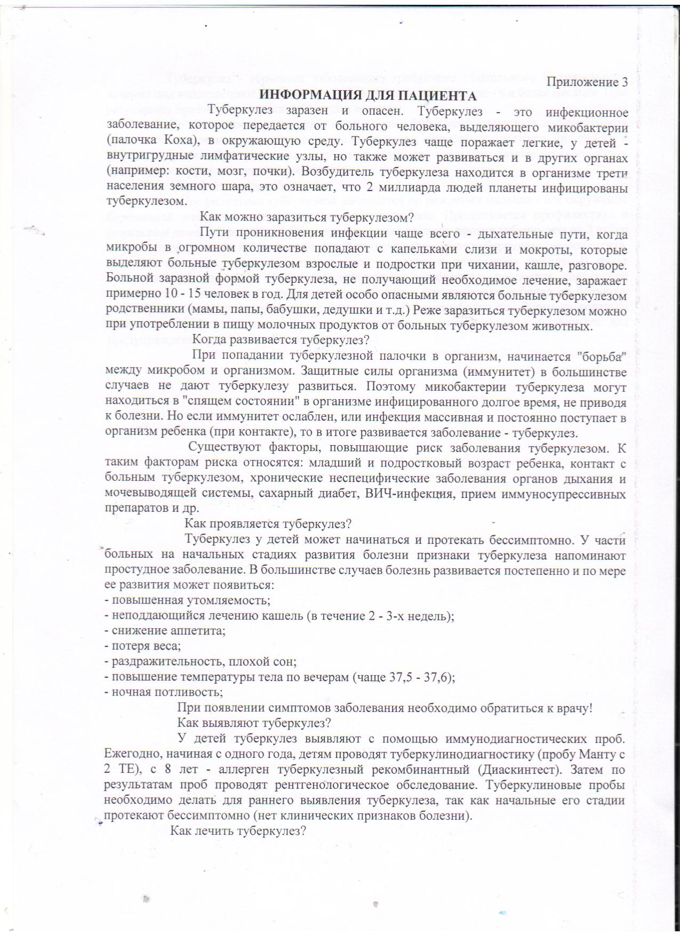

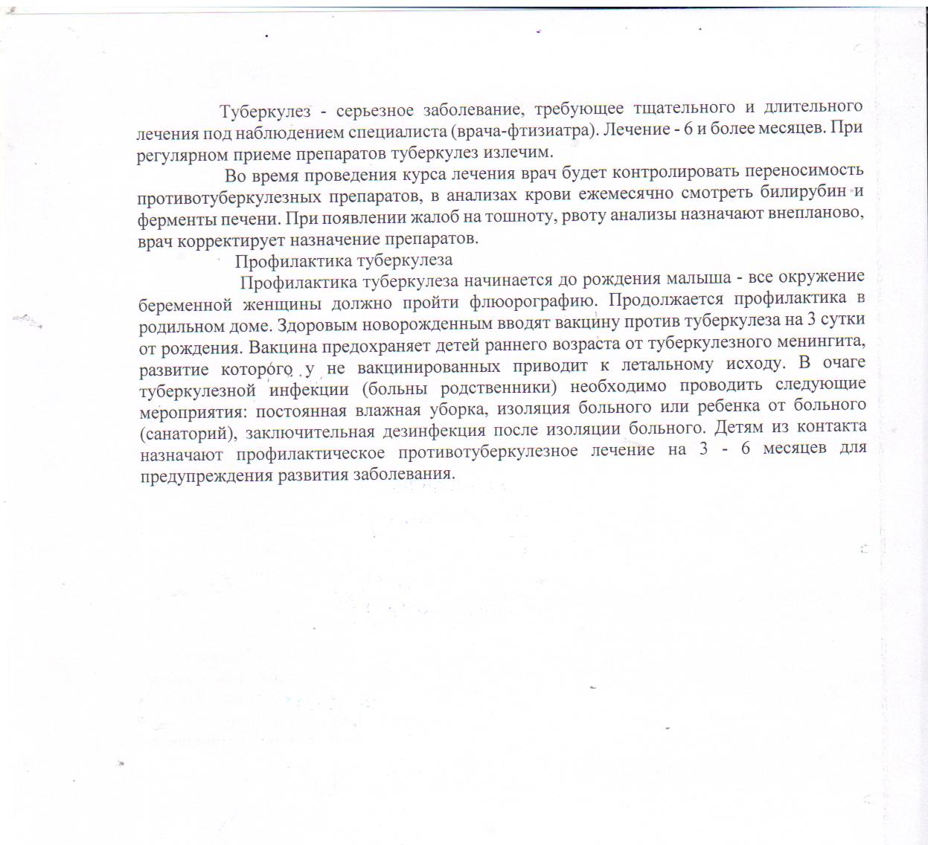

Приложение 4

Муниципальное бюджетное общеобразовательное учреждение
муниципального образования город Краснодар
СРЕДНЯЯ ОБЩЕОБРАЗОВАТЕЛЬНАЯ ШКОЛА № 50
Российская Федерация, Краснодарский край, муниципальное
образование город Краснодар, Берёзовый сельский округ
п. Берёзовый, ул. Целиноградская 1,
тел/факс (861)211-33-20, e-mail: school50@kubannet.ru

П Р И К А З

«____»_______20___г. №_____-у

Об отсутствии допуска в детскую организацию детей,
не прошедших тубдиагностику

На основании Постановления Роспотребнадзора и ГГСВ РФ от 22.10.2013г. № 60 и в целях соблюдения положений Конституции РФ, определенных статьями 17, 41, 42, п р и к а з ы в а ю :
1. Не допускать в детскую организацию МБОУ СОШ № 50 детей, не предоставивших заключение фтизиатра об отсутствии заболевания туберкулезом (приложение 1).
2. Считать днем допуска в детскую организацию день предоставления родителями (законными представителями) обучающегося заключения фтизиатра об отсутствии у ребенка заболевания туберкулезом.
3. Контроль исполнения приказа возложить на___________________, заместителя директора.

Директор МБОУ СОШ № 50 В.В.Апестина

Приложение
к приказу

СПИСКИ
детей, не имеющих допуска в детскую организацию
в связи с отсутствием информации о тубдиагностике

№  пп | ФИО ребенка | Дата поступления в ОУ | Подпись родителей (законных представителей)

Приложение 5

Директору МБОУ СОШ № 50
_________________________
_________________________

ДОКЛАДНАЯ ЗАПИСКА

Об отсутствии информации о
тубдиагностике

ФИО ребенка, не имеющего допуска в детское учреждение
_______________________________________________________________,
_________класс, год рождения ________________
Место проживания ______________________________________________
_______________________________________________________________
Дата поступления в МБОУ СОШ № 50______________________________
Наличие ИМК __________________________________________________
Дата ознакомления с приказом об отсутствии допуска в детское
учреждение_____________________________________________________
Дата первого оповещения об отсутствии информации о тубдиагностике
_______________________________________________________________
Дата вручения оповещения о рисках _______________________________
Дата повторного оповещения об отсутствии информации о тубдиагностике
________________________________________________________________
Период отсутствия допуска в детское учреждение с ___________________
по __________________.

Классный руководитель_____класса,________________/________________

«____»________20____г.

МУНИЦИПАЛЬНОЕ БЮДЖЕТНОЕ  ОБЩЕОБРАЗОВАТЕЛЬНОЕ УЧРЕЖДЕНИЕ  МУНИЦИПАЛЬНОГО ОБРАЗОВАНИЯ  ГОРОД КРАСНОДАР  СРЕДНЯЯ ОБЩЕОБРАЗОВАТЕЛЬНАЯ  ШКОЛА № 50  (МБОУ СОШ № 50)  Российская Федерация, 350031,гор. Краснодар  Берёзовский сельский округ  п. Берёзовый, ул.Целиноградская, 1  тел/факс (861) 2-113-320  e-mail:school50@kubannet.ru  http:// school50kubannet.ru  ОКПО 39749435 ОГРН 10223001921684  ИНН 2311028933 КПП 231101001  Исх. от 20_____г.  на №__________ от __________________ |  | Приложение 6  __________________________  (инициалы, фамилия родителей  (законных представителей) в  дательном падеже
Ув. родители(законные представители)
________________________________________________________
(ФИО обучающегося)
В соответствии с письмом Минздрава РФ от 07.04.2017г. № 15/2/1012-2343 напоминаю Вам, что «___»____20___г. заканчивается месячный срок предоставления заключения фтизиатра об отсутствии заболевания туберкулезом Вашего/ей сына/дочери _________________________________,
(ФИО обучающегося)
ученика/цы ______класса МБОУ СОШ № 50.
Обращаю Ваше внимание на то, что п.5.7 СП 3.1.2.3114-13,определено, что дети, направленные на консультацию в противотуберкулезный диспансер, родители/законные представители которых не предоставили в течение 1 месяца с момента постановки пробы Манту заключение фтизиатра об отсутствии заболевания туберкулезом, не допускаются в детские организации, т.к. согласно ст. 17, 41 Конституции РФ каждый гражданин имеет право на охрану здоровья и медицинскую помощь (ст.41 п.1), каждый имеет право на благоприятную окружающую среду (ст.42); осуществление прав и свобод человека и гражданина не недолжно нарушать права и свободы других лиц (ст.17 п.3).
Таким образом, до «___»___20__г. Вам необходимо выбрать форму обучения Вашего/ей сына/дочери, исключающее посещение необследованным ребенком здорового детского коллектива:
- обучение на дому по индивидуальному учебному плану (на основании заявления родителей (законных представителей) обучающихся и заключения врачебной комиссии федерального здравоохранения с учетом перечня заболеваний, наличие которых дает право на обучение по основным общеобразовательным программам на дому (приказ Минздрав РФ от 30.06.2016г. № 546-н);
- обучение в иных формах: вне образовательного учреждения в форме семейного образования/самообразования (на основании личного заявления родителей (законных представителей) обучающихся.
Директор МБОУ СОШ № 50 _________________/______________________/

Получил/а «___»________20___ г.
_____________________/____________________________________________
подпись ФИО полностью

МУНИЦИПАЛЬНОЕ БЮДЖЕТНОЕ  ОБЩЕОБРАЗОВАТЕЛЬНОЕ УЧРЕЖДЕНИЕ  МУНИЦИПАЛЬНОГО ОБРАЗОВАНИЯ  ГОРОД КРАСНОДАР  СРЕДНЯЯ ОБЩЕОБРАЗОВАТЕЛЬНАЯ  ШКОЛА № 50  (МБОУ СОШ № 50)  Российская Федерация, 350031,гор. Краснодар  Берёзовский сельский округ  п. Берёзовый, ул.Целиноградская, 1  тел/факс (861) 2-113-320  e-mail:school50@kubannet.ru  http:// school50kubannet.ru  ОКПО 39749435 ОГРН 10223001921684  ИНН 2311028933 КПП 231101001  Исх. от ________ 20____г.  на №__________ от __________________ |  | Приложение 7

Уважаемые родители (законные представители)
_________________________________________________
(ФИО несовершеннолетнего в родительном падеже)

Согласно Постановлению Роспотребнадзора и ГГСВ РФ от 22.10.2013г. № 60 Ваш/а сын/дочь не может быть допущен/а в детское учреждение в связи с отсутствием данных о тубдиагностике.
Тубдиагностика несовершеннолетнего осуществляется в порядке, который регламентируется письмом Минздрава РФ от 07.04.2017г. № 15-2/10/2-2343.
Информация о результатах тубдиагностики может быть представлена в индивидуальной медицинской карте Вашего ребенка.
Дата, с которой отсутствует допуск в детское учреждение «__»____20___г.

Директор МБОУ СОШ № 50 _________________/______________________/

Получил/а «___»________20___ г.

_____________________/____________________________________________
подпись ФИО полностью

С опытом судебной практики по данному вопросу Вы можете ознакомиться, изучив решения Верховного суда от 18.04.2019г. (дело № АКПИ 19-115) и от 17.02.2015г. (дело № АКПИ 14-1454).

МУНИЦИПАЛЬНОЕ БЮДЖЕТНОЕ  ОБЩЕОБРАЗОВАТЕЛЬНОЕ УЧРЕЖДЕНИЕ  МУНИЦИПАЛЬНОГО ОБРАЗОВАНИЯ  ГОРОД КРАСНОДАР  СРЕДНЯЯ ОБЩЕОБРАЗОВАТЕЛЬНАЯ  ШКОЛА № 50  (МБОУ СОШ № 50)  Российская Федерация, 350031,гор. Краснодар  Берёзовский сельский округ  п. Берёзовый, ул.Целиноградская, 1  тел/факс (861) 2-113-320  e-mail:school50@kubannet.ru  http:// school50kubannet.ru  ОКПО 39749435 ОГРН 10223001921684  ИНН 2311028933 КПП 231101001  Исх. от 20_____г.  на №__________ от __________________ |  | Приложение 8  __________________________  (инициалы, фамилия родителей  (законных представителей)  обучающего в дательном падеже)

Ув. родители (законные представители)
________________________________________________________
(ФИО обучающегося)

Вам необходимо выбрать форму обучения Вашего/ей сына/дочери, исключающую посещение необследованным ребенком здорового детского коллектива:
- обучение на дому по индивидуальному учебному плану (на основании заявления родителей (законных представителей) обучающегося и заключения врачебной комиссии учреждения здравоохранения с учетом перечня заболеваний, наличие которых дает право на обучение по основным общеобразовательным программам на дому (приказ Минздрава РФ от 30.06.2016г. № 436н);
- обучение в иных формах: вне образовательного учреждения в форме семейного образования/самообразования (на основании личного заявления родителей (законных представителей) обучающегося.

Директор МБОУ СОШ № 50 _________________/______________________/

Получил/а «___»________20___ г.

_____________________/____________________________________________
подпись ФИО полностью

С опытом судебной практики по данному вопросу Вы можете ознакомиться, изучив решения Верховного суда от 18.04.2019г. (дело № АКПИ 19-115) и от 17.02.2015г. (дело № АКПИ 14-1454).

Приложение 9

Добровольное информированное согласие на проведение
профилактических прививок детям или отказа от них

1. Я, нижеподписавшийся(аяся)_______________________________________
________________________________________,_____________года рождения,
(фамилия, имя, отчество родителя (законного представителя) обучающегося, несовершеннолетнего в возрасте старше 15 лет)
настоящим подтверждаю, что проинформирован(а) врачом:
а) о том, что профилактическая прививка – это введение в организм человека медицинского иммунобиологического препарата для создания специфической невосприимчивости к инфекционным болезням;
б) о необходимости проведения профилактической прививки, возможных поствакционных осложнениях, последствиях отказа от нее;
в) о медицинской помощи при проведении профилактических прививок, включающей обязательный медицинский осмотр несовершеннолетнего в возрасте до 18 лет перед проведением прививки (а при необходимости – медицинское обследование), который входит в Программу государственных гарантий оказания гражданам Российской Федерации бесплатной медицинской помощи и предоставляется в государственных и муниципальных учреждениях здравоохранения бесплатно;
г) о выполнении предписаний медицинских работников.
2. Я проинформирован(а) о том, что в соответствии с пунктом 2 статьи 5 Федерального закона от 17 сентября 1998 г. № 157-ФЗ «Об иммунопрофилактике инфекционных болезней» отсутствие профилактических прививок влечет:
запрет для граждан на выезд из страны, пребывание в которых в соответствии с международным медико-санитарными правилами либо международными договорами Российской Федерации требует конкретных профилактических прививок;
временный отказ в приеме граждан в образовательные и оздоровительные учреждения в случае возникновения массовых инфекционных заболеваний или при угрозе возникновения эпидемий;
отказ в приме граждан на работы или отстранение граждан от работ, выполнение которых связано с высоким риском заболевания инфекционными болезнями (Постановление Правительства Российской Федерации от 15 июля 1999г. № 825 «об утверждении перечня работ, выполнение которых связано с высоким риском заболевания инфекционными болезнями и требует обязательного проведения профилактических прививок»).

_____________________/____________________________________________
подпись ФИО

«____»________20___г.

Приложение 10
ИНФОРМАЦИЯ
о назначении альтернативных методов обследования
с целью исключения туберкулеза легких у ребенка

Ув. родители(законные представители)
________________________________________________________
(ФИО несовершеннолетнего)

В соответствии с письмом Минздрава Краснодарского края от 12.11.2019 № 48-19980/19-02.1-32 «Об отказах от туберкулинодиагностики» сообщаем Вам, что альтернативным методам обследования на туберкулезную инфекцию относят диагностические тесты in vitro. В настоящее время существует два коммерческих диагностических теста:
1. T-SROT/TB (зарегистрирован в России);
2. Quanti FERON-TB Gold.
Указанные лабораторные исследования не включены в территориальную программу государственных гарантий бесплатного оказания гражданам медицинской помощи в Краснодарском крае на 2019 год и на плановый период 2020 и 2021 годов, утвержденную Законом Краснодарского края от 21.12.2018 № 3929-КЗ, а также в приказы и распорядительные документы Министерства здравоохранения Российской Федерации.
На основании п. 5.7 санитарно-эпидемиологических правил СП 3.1.2.3114-13 «Профилактика туберкулеза» (далее – Правила) дети, туберкулинодиагностика которым не проводилась, допускаются в организованный коллектив при наличии заключения врача-фтизиатра об отсутствии заболевания.
Установленное вторым абзацем пункта 5.7 Правил требование о допуске детей, туберкулинодиагностика которым не проводилась, в детскую организацию при наличии заключения врача-фтизиатра об отсутствии заболевания, направлено на предупреждение возникновения и распространения туберкулеза, а также соблюдение прав других граждан на охрану здоровья и благоприятную среду обитания, что подтверждено Решением Верховного Суда РФ от 17.02.2015 № АКПИ14-1454.

«___»______20___г.

Врач___________________________________/________________________/

Получил/а «___»_____20___г. _______________/_____________________/
подпись ФИО

С опытом судебной практики по данному вопросу Вы можете ознакомиться, изучив решения Верховного суда от 18.04.2019г. (дело № АКПИ 19-115) и от 17.02.2015г. (дело № АКПИ 14-1454).

Приложение № 11
Экз.______
АКТ
«___»________20____г. МБОУ СОШ № 50

Об отказе законного представителя
обучающихся оформлять письменный
отказ от проведения обследования на
туберкулезную инфекцию

Основание для составления акта: письмо Минздрава от 07.04.2017г. № 15-12/102-2343
Составлен медицинским работником:
врач__________________________________________________________________
(ФИО)
медсестра ________________________________________________________________
(ФИО)
«____»__________20____г. получен отказ _____________________________________
(ФИО законного представителя) обучающегося
оформить письменный отказ от проведения обследования на туберкулезную инфекцию несовершеннолетнего/ей_____________________________________________________
__________________________________________________, _________года рождения,
(ФИО несовершеннолетнего)
ученика ______класса МБОУ СОШ № 50.
Выполняя алгоритм сопровождения детей, посещающих МБОУ СОШ № 50, в связи с отказом от тубдиагностики законному представителю несовершеннолетнего__
__________________________________________________________________________
(ФИО обучающегося)
даны следующие разъяснения:
- информация для пациента;
- информация об альтернативных методах обследования;
- информация о рисках отказа от тубдиагностики;
- информация об отсутствии допуска ребенка в детское учреждение;
- ссылки на статьи Конституции РФ, Семейного кодекса РФ, Федерального закона от 30.03.1999 № 52-ФЗ, Федерального закона от 21.11.2011 № 323-ФЗ, устанавливающие права и обязанности родителей (законных представителей) несовершеннолетнего в части соблюдения его прав на получение обязательного общего образования, на охрану здоровья и жизни;
- информация о различных формах обучения.

Акт составлен в присутствии __________________________________________,
(ФИО специалиста,должность МБОУ СОШ № 50)
________________ ____________________________/___________________________/

Врач _________________________/___________________/
Медсестра ____________________/___________________/
Работник МБОУ СОШ № 50_________/_______________/

Составлен в 3 экз.
1 экз. ИМК обучающегося
2 экз. личное дело обучающегося
3 экз. соцпедагогу

МУНИЦИПАЛЬНОЕ БЮДЖЕТНОЕ  ОБЩЕОБРАЗОВАТЕЛЬНОЕ УЧРЕЖДЕНИЕ  МУНИЦИПАЛЬНОГО ОБРАЗОВАНИЯ  ГОРОД КРАСНОДАР  СРЕДНЯЯ ОБЩЕОБРАЗОВАТЕЛЬНАЯ  ШКОЛА № 50  (МБОУ СОШ № 50)  Российская Федерация, 350031,гор. Краснодар  Берёзовский сельский округ  п. Берёзовый, ул.Целиноградская, 1  тел/факс (861) 2-113-320  e-mail:school50@kubannet.ru  http:// school50kubannet.ru  ОКПО 39749435 ОГРН 10223001921684  ИНН 2311028933 КПП 231101001  Исх. от 20_____г.  на №__________ от __________________ |  | Приложение 12  Заведующему ГБУЗ ГП №____  ___________________________

Ув. ______________________________!

В соответствии с письмом Минздрава РФ от 07.04.2019г. № 15-2/10/2-2313, приказом Минздравсоцразвития от 05.05.2012г. № 502-н подлежит приглашению на заседание врачебной комиссии медицинской организации с целью проведения дополнительного информирования о рекомендуемом вмешательстве и о последствиях отказа от него, выяснения причин отказа, информирования об альтернативных методах обследования следующих законных представителей несовершеннолетних обучающихся МБОУ СОШ № 50:

№  пп | ФИО законного представителя, отказавшегося от проведения обследования ребенка на туберкулезную инфекцию | Дата письменного отказа | Дата составления акта  об отсутствии отказа

Директор МБОУ СОШ № 50____________________/_____________________

Приложение № 13

МУНИЦИПАЛЬНОЕ БЮДЖЕТНОЕ
ОБЩЕОБРАЗОВАТЕЛЬНОЕ УЧРЕЖДЕНИЕ
МУНИЦИПАЛЬНОГО ОБРАЗОВАНИЯ
ГОРОД КРАСНОДАР
СРЕДНЯЯ ОБЩЕОБРАЗОВАТЕЛЬНАЯ ШКОЛА № 50
(МБОУ СОШ № 50)
Российская Федерация, 350031, гор. Краснодар,
Берёзовский сельский округ
п. Берёзовый, ул. Целиноградская,1
тел/факс (861) 2-113-320
e-mail:school50@kubannet.ru
http://school50.kubannet.ru
ОКПО 39749435 ОГРН 1022301921684
ИНН 2311028933 КПП 231101001
Исх._______ от ___________
на № ______ от___________

Уважаемый(ая) ____________________________________________!

Сообщаем Вам, что ваше письменное обращение об отказе от профилактической противотуберкулёзной помощи не имеет законного основания отказа от обязательного обследования на предмет заболевания туберкулёзом Вашего ребёнка_____________ _________________________________, ученика(цы) _______ класса, так как противоэпидемиологические мероприятия в нашей школе проходят строго под юрисдикцией специалистов противотуберкулёзного диспансера и основываются на законодательстве, а в частности:
- Федеральный Закон РФ от 18.06.2001 года №77-ФЗ «О предупреждении распространения туберкулеза в Российской Федерации»(с изменениями от 02.05.2015 г.).В 3 пункте статьи 7«Организация противотуберкулезной помощи» 3 главы сказано: противотуберкулезная помощь несовершеннолетнему в возрасте до пятнадцати лет… оказывается при наличии информированного добровольного согласия на медицинское вмешательство одного из его родителей или иного законного представителя...В 1 пункте статьи 10 «Обязательные обследование и лечение больных туберкулезом» 3 главы сказано: в случае угрозы возникновения и распространения туберкулеза на основании предписаний главных государственных санитарных врачей и их заместителей или органа исполнительной власти субъекта Российской Федерации в порядке, установленном законодательством Российской Федерации, проводятся дополнительные противоэпидемические мероприятия.
- Постановление Главного государственного санитарного врача Российской федерации Федеральной службы по надзору в сфере защиты прав потребителей и благополучия человека от 22 октября 2013 г. N 60 «Об утверждении санитарно-эпидемиологических правил СП 3.1.2.3114-13 "Профилактика туберкулеза". В пункте 1.3. главы 1 сказано: соблюдение санитарных правил является обязательным для физических и юридических лиц. В пункте 5.1. главы 5 сказано: в целях раннего выявления туберкулеза у детей туберкулинодиагностика проводится вакцинированным против туберкулеза детям с 12-месячного возраста и до достижения возраста 18 лет. Внутрикожную аллергическую пробу с туберкулином (Диаскин-тест, либо проба Манту) ставят 1 раз в год, независимо от результата предыдущих проб. В пункте 5.7. главы 5 сказано: дети, направленные на консультацию в противотуберкулезный диспансер, родители или законные представители которых не представили в течение 1 месяца с момента постановки пробы Манту заключение фтизиатра об отсутствии заболевания туберкулезом, не допускаются в детские организации. Дети, туберкулинодиагностика которым не проводилась, допускаются в детскую организацию при наличии заключения врача-фтизиатра об отсутствии заболевания.
Надеюсь, что данное подробное разъяснение некоторых пунктов законодательства позволит Вам лучше разобраться в возникшем недопонимании значимости профилактических и противоэпидемических мероприятий.
С «___»_______20___г. Ваш/а сын/дочь _______________________________,
(ФИО)
ученик/ца ______ класса, не имеет допуск в детскую организацию МБОУ СОШ № 50.

Директор МБОУ СОШ № 50 ____________________

Получил/а «___»________20___ г.

_____________________/____________________________________________
подпись ФИО полностью

С опытом судебной практики по данному вопросу Вы можете ознакомиться, изучив решения Верховного суда от 18.04.2019г. (дело № АКПИ 19-115) и от 17.02.2015г. (дело № АКПИ 14-1454).

Приложение 14

Директору МБОУ СОШ № 50

ДОКЛАДНАЯ ЗАПИСКА

Об истечении срока предоставления
заключения фтизиатра

Настоящей докладной запиской довожу до Вашего сведения, что истек месячный срок предоставления заключения фтизиатра / об отсутствии заключения фтизиатра:

№  пп | Список | Класс | Дата направления к фтизиатру | Дата предоставления заключения фтизиатра

Врач ______________________________/__________________________

Медсестра ________________________/___________________________

«___»_________20___г.

Приложение 15

МУНИЦИПАЛЬНОЕ БЮДЖЕТНОЕ
ОБЩЕОБРАЗОВАТЕЛЬНОЕ УЧРЕЖДЕНИЕ
МУНИЦИПАЛЬНОГО ОБРАЗОВАНИЯ
ГОРОД КРАСНОДАР
СРЕДНЯЯ ОБЩЕОБРАЗОВАТЕЛЬНАЯ ШКОЛА № 50
(МБОУ СОШ № 50)
Российская Федерация, 350031, гор. Краснодар,
Берёзовский сельский округ
п. Берёзовый, ул. Целиноградская,1
тел/факс (861) 2-113-320
e-mail:school50@kubannet.ru
http://school50.kubannet.ru
ОКПО 39749435 ОГРН 1022301921684
ИНН 2311028933 КПП 231101001
Исх._______ от ___________
на № ______ от___________

Уважаемый(ая) ____________________!

Администрация МБОУ СОШ № 50, доводит до Вашего сведения, что Ваш(а) сын(дочь), __________________________________________________, обучающийся ___________ класса, ____/_____/_______года школьным врачом был направлен на консультацию к врачу-фтизиатру в противотуберкулезный диспансер. На сегодняшний день не предоставлено заключение фтизиатра об отсутствии заболевания туберкулезом у Вашего ребёнка.
В соответствии с пунктами 5.7. и п.6.8. Санитарно-эпидемиологических правил СП 3.1.2.3114-13 "ПРОФИЛАКТИКА ТУБЕРКУЛЕЗА" «…дети, направленные на консультацию в противотуберкулезный диспансер, родители или законные представители которых не представили в течение 1 месяца с момента постановки пробы Манту заключение фтизиатра об отсутствии заболевания туберкулезом, не допускаются в детские организации. Дети, туберкулинодиагностика которым не проводилась, допускаются в детскую организацию при наличии заключения врача-фтизиатра об отсутствии заболевания…» сообщаем, что Ваш ребёнок с ________________________ не допускается к учёбе в МБОУ СОШ № 50 до момента предоставления необходимой документации.

Директор МБОУ СОШ № 50 ____________________/___________________

«___» ______________ 20 _____ г. ознакомлен/а _____________/ _______________
^{подпись} ^{ФИО}

С опытом судебной практики по данному вопросу Вы можете ознакомиться, изучив решения Верховного суда от 18.04.2019г. (дело № АКПИ 19-115) и от 17.02.2015г. (дело № АКПИ 14-1454).

